战队学习过程记录簿
时间：2026学年 第二学期， 9 月 1 日至 1 月 6 日
学生姓名： _______朱宸________ 所在实验室： RC足式_GSing__
担任角色： ☑ 普通队员 ☑ 管理层（职务：_财务_） □ 队长
项目 | 内容
工作概述与成果 | - 第一代遥控器的外壳设计与制作，全部完成。  - 第二代遥控器的外壳设计与制作，部分完成。  - 第一版机械臂的设计，发加工，未到货组装。  - 机械组招新考核题目的设计，全部完成。  - 机械组招新，参与对机械组新生的培训。  - 全队报销工作。
遇到的问题、解决方案与反思 | 战队工作与临近汇报的课程项目在时间占用上的矛盾。在不耽误战队各组整体工作进度的情况下，适度放缓一部分不那么紧急的工作，与课程项目一起按照紧迫程度排序，分批完成。在制定战队工作计划时，应充分考虑各种因素的影响，预留足够的调整空间，避免战队整体进度被个人耽误。
后续工作计划 | - 一月内完成机械臂及测试架的实物搭建  - 一月内完成任务赛机械腿的尺寸与大致方案确定
战队内部评议意见 | 虽然有时候朱宸的任务会很重，而且时间也不是那么充裕，但朱宸会坚持下去，即使延期了也会尽可能完成任务，  评议人签名（至少两名管理层）： _范睿锐_、_许堃_  日期： __2026__年__2__月__2__
指导老师审阅意见 | 指导老师签字：  日期： ____年____月____
备注: 学生每学期需至少提交3次学习过程记录至指导老师处审核。
附录：

2025年9-12月月报

概要
9月至10月赛题正式颁布之前，主要进行技术学习积累，遥控器外壳，CRTC协办培训 与 机械组招新 等非主线任务的工作。
11月赛题颁布后，工作重心立刻转移到了26年备赛（尤其是我主负责的任务赛）上来，全队内进行了战略战术的讨论后，我便开始分模块进行参赛机器人初代机的机械设计。持续至当前。
同时，在招新前，进行了战队管理规定的部分修订更新。进行了战队报销的工作。

技术工作

第一代遥控器的外壳设计与制作（牵头）
配合硬件组，为许堃制作的遥控器制作外壳。
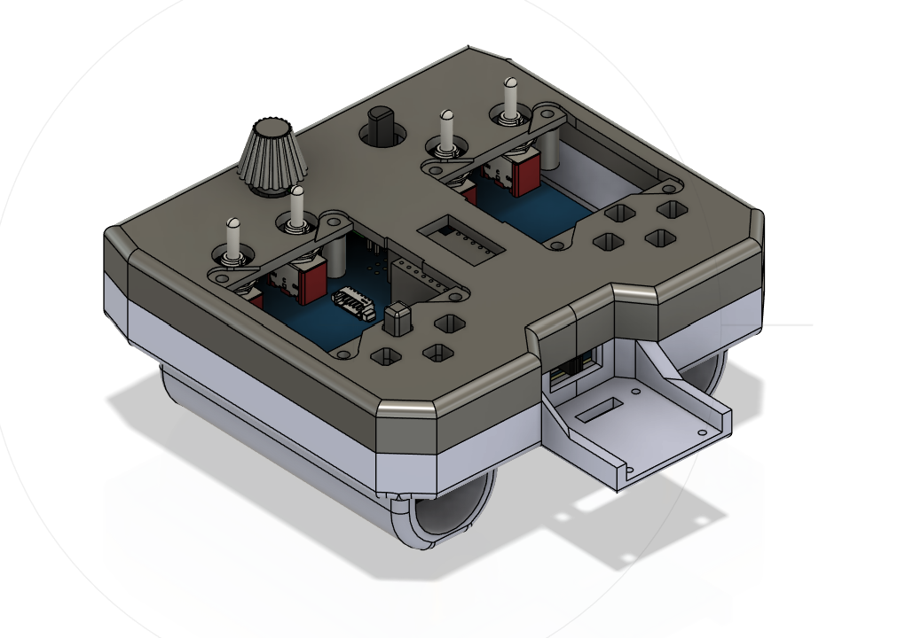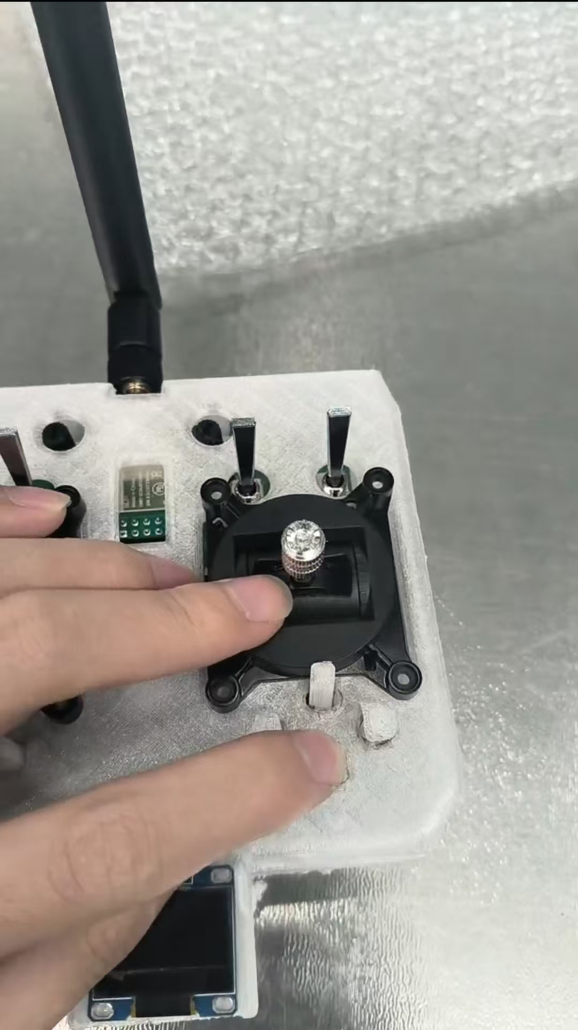

2）第二代遥控器的外壳设计与制作（独自）（未完全完成）
配合硬件组，为许堃制作的遥控器制作外壳。
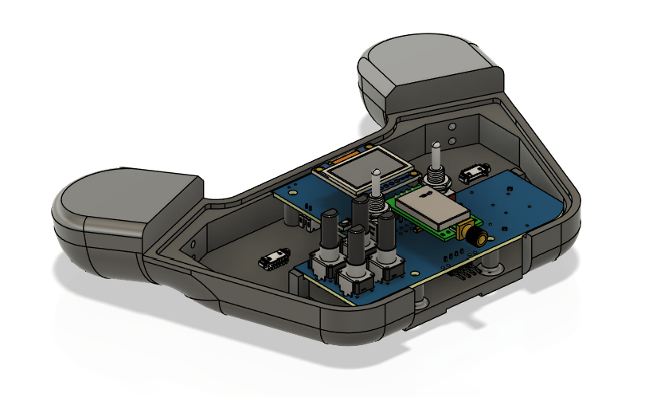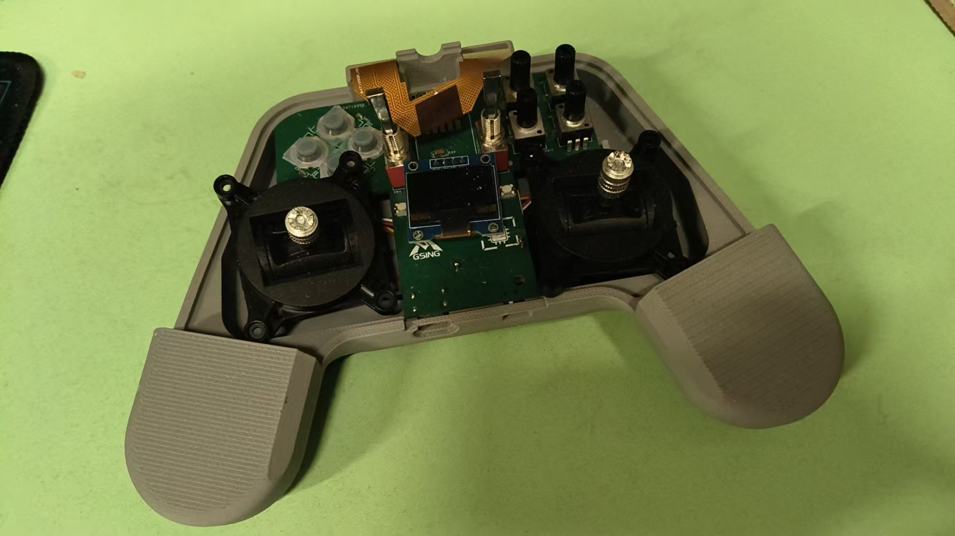

3）第一版机械臂的设计与制作，已完成机械臂主要部件建模并发加工。（牵头）（完成设计，等待加工）
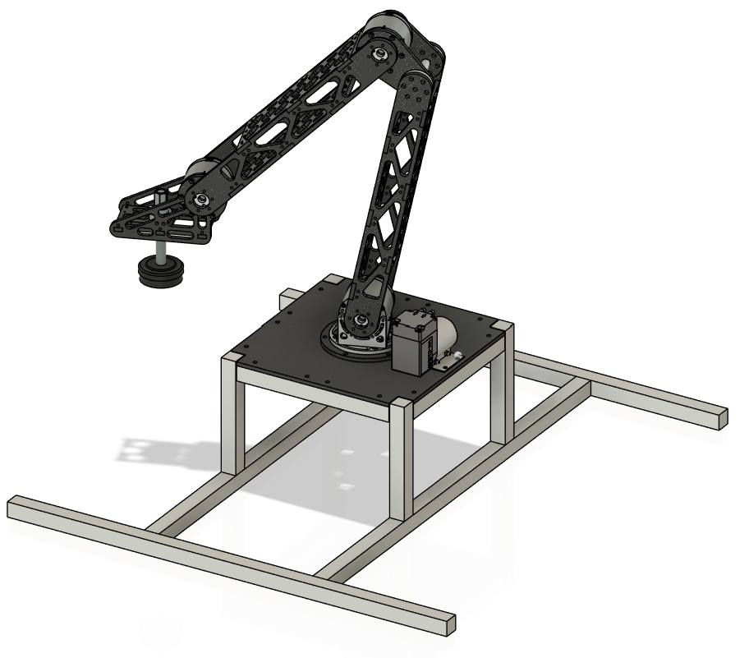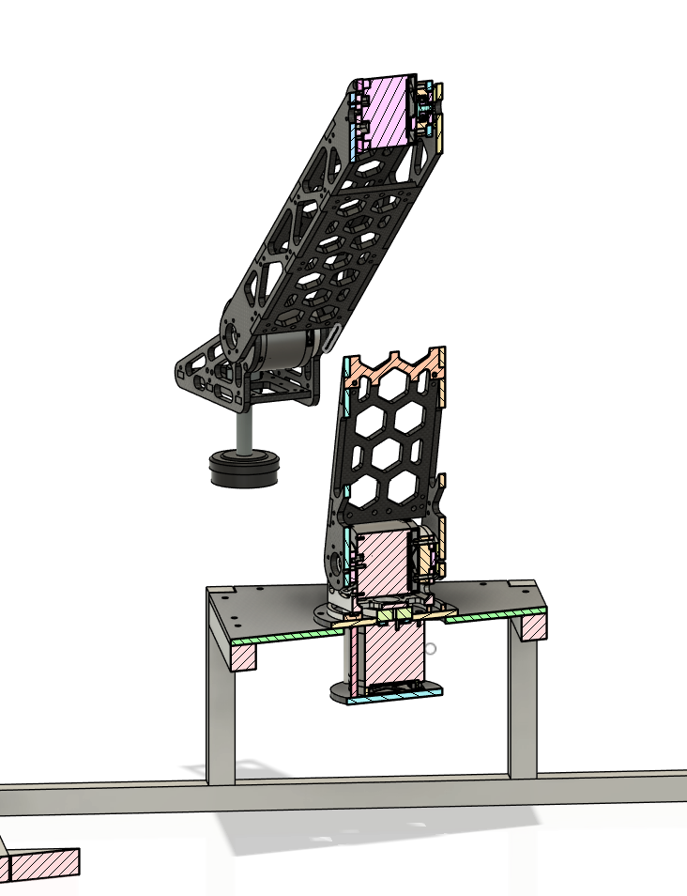

4）机械组招新考核题目的设计（独自）
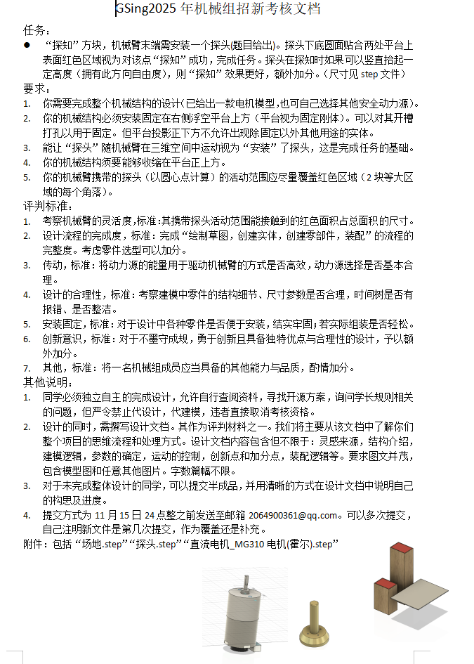

5）CRTC期间，为一些参赛队机械成员提供3D打印服务以及机械知识答疑。

服务工作

全队至今的报销工作（牵头）
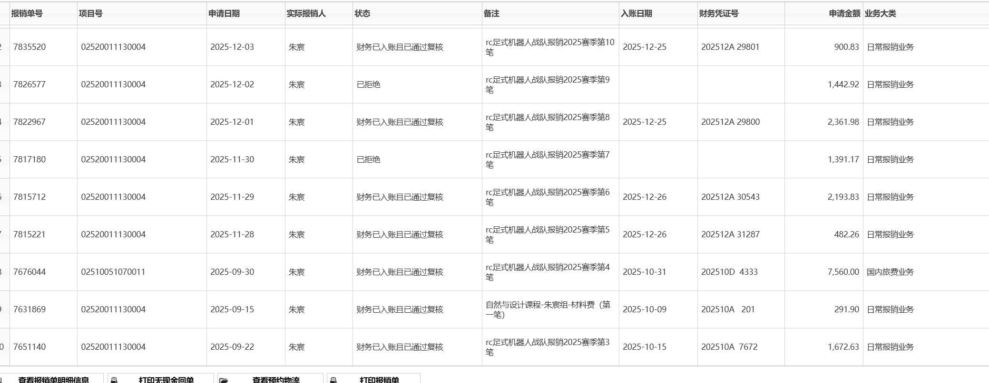

更新了全队采购报销流程规范（独自）
